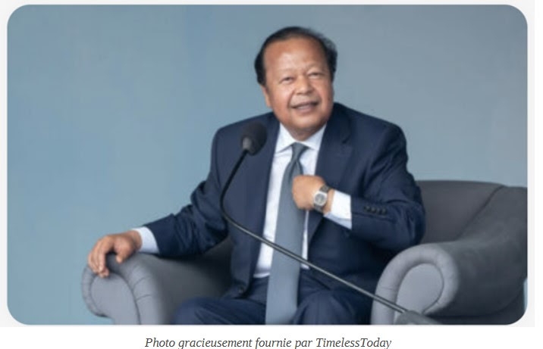
L’association Médiathèque France, a le plaisir de relayer
une invitation à une révision de Connaissance * à Bulle.

Nous avons le plaisir de vous inviter à une révision de Connaissance spéciale :
Prem RAWAT s’est adressé aux aspirants en mai 2023 avant une session de Connaissance à Johannesburg. Cette conférence sera projetée avec une traduction en Français avant
la révision de Connaissance du 22 mars 2026 à Bulle

Pour plus d’information et pour vous inscrire veuillez consulter les documents informations
et télécharger le bulletin d’inscription

NB : Le nombre de places étant limité, les premières inscriptions reçues seront prioritaires.

Bien cordialement,
L’équipe révision

* Les Révisions de Connaissance sont réservées aux personnes ayant appris les techniques que Prem RAWAT enseigne comme moyen de trouve la paix en soi.


Copyright (C) 2025 Association Médiathèque France, tous droits réservés.
- Ajoutez nous à votre carnet d'adresses -

Nous vous envoyons cet e-mail, car vous vous êtes abonné via notre site Web.
MEDIATECH FRANCE · 12 Boulevard Barbes · Paris 75018 · France
Vous pouvez vous désabonner

